**NAMA : IRMA**

**NIM :200250501031**

**KELAS : SI.A**

**LANGKAH KERJA**

**CARA MEMBUAT SLIDE CAROUSEL DI ADOBE XD**

1. 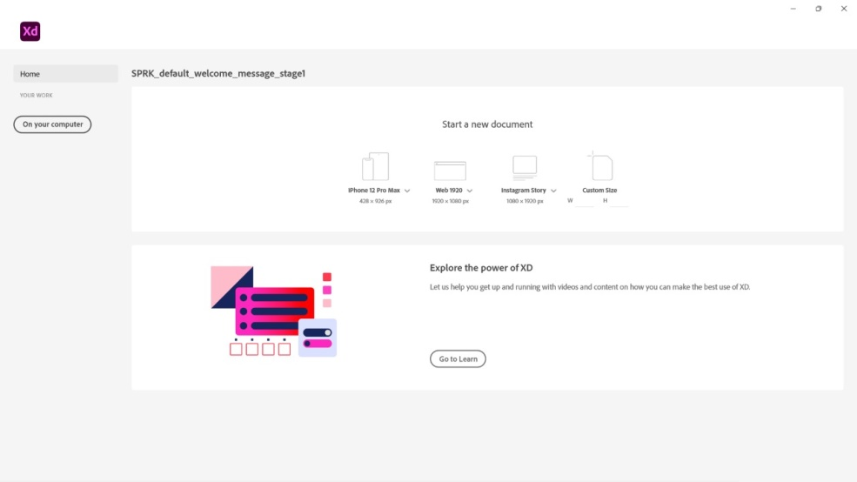Buka Aplikasi Adobe XD
2. 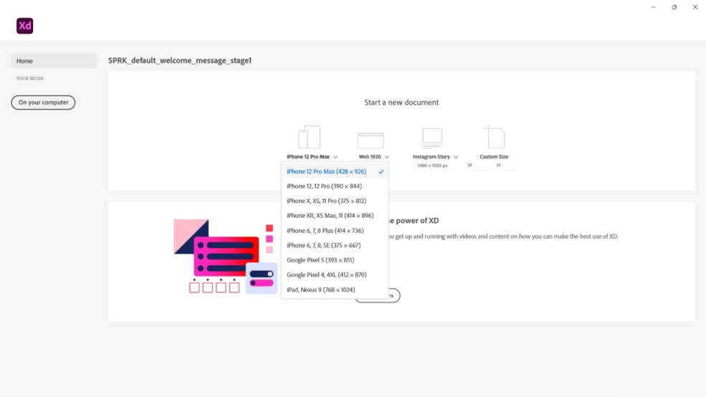Buka Layer Projec Iphone 12 Pro Max(429x926)
3. 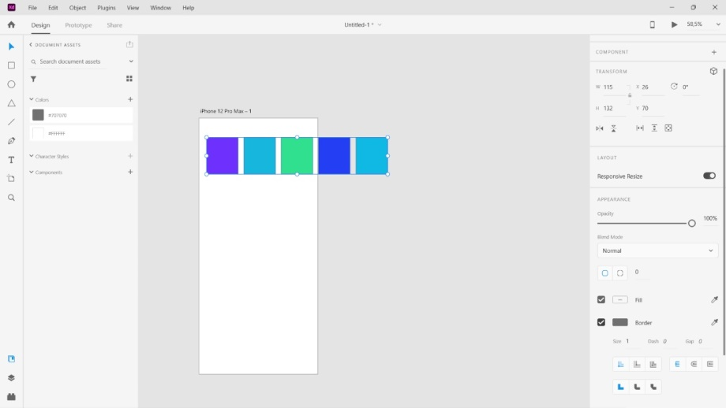Buat Kotak kecil lalu klik Repear great yang ada di sebelah kanan atas. Lalu drag ke kanan sehingga menjadi beberapa kotak kecil
4. 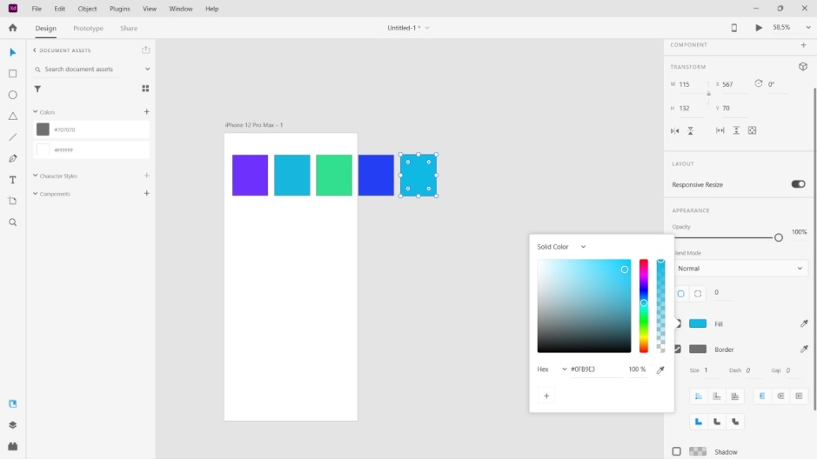Untuk memberikan warna, Ungroup lalu klik salah satu kotak yang akan di berikan warna dengan cara pilih warna di Fill.
5. Slide semua kotak lalu centang border

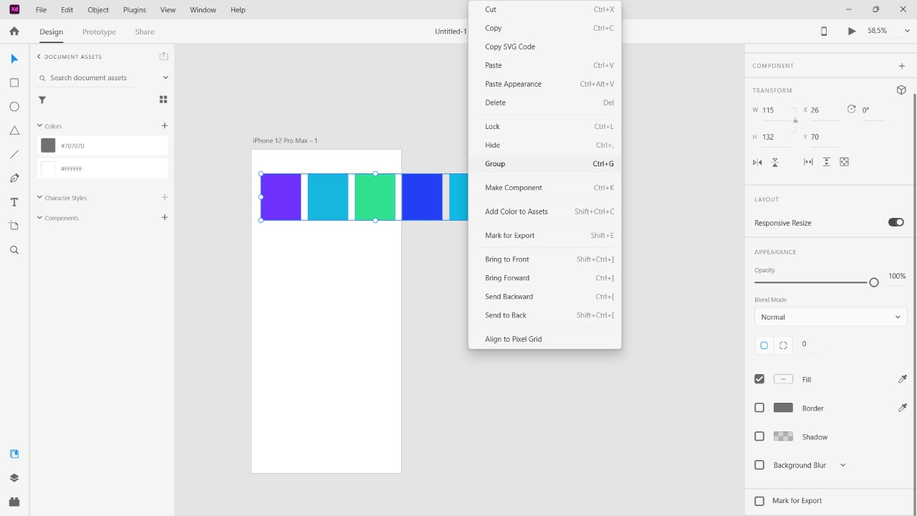

1. Lalu klik kanan dan pilih Group (Ctrl-G)

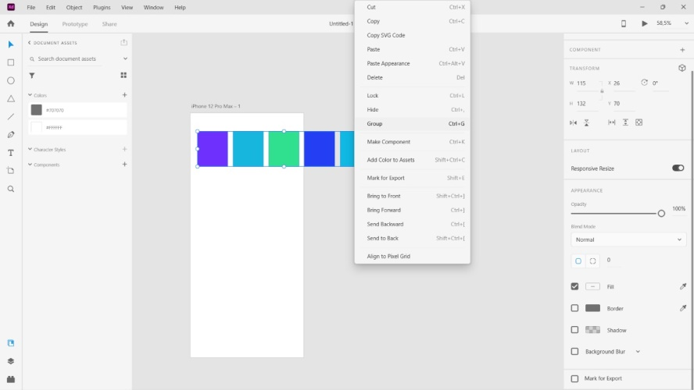

1. 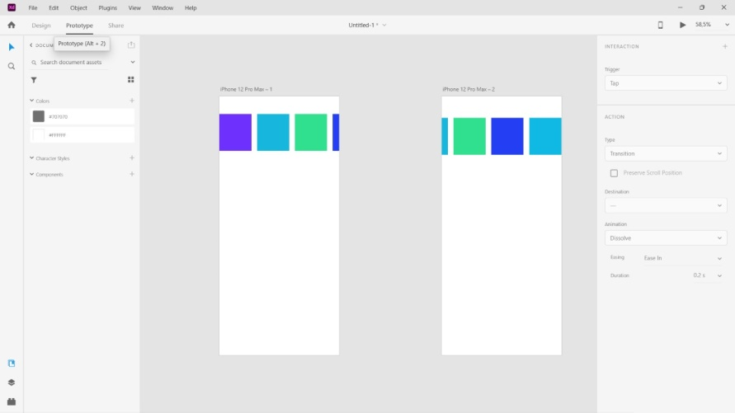Setelah itu duplikat layer sehingga menjadi 2 layer dengan cara Ctrl+D
2. 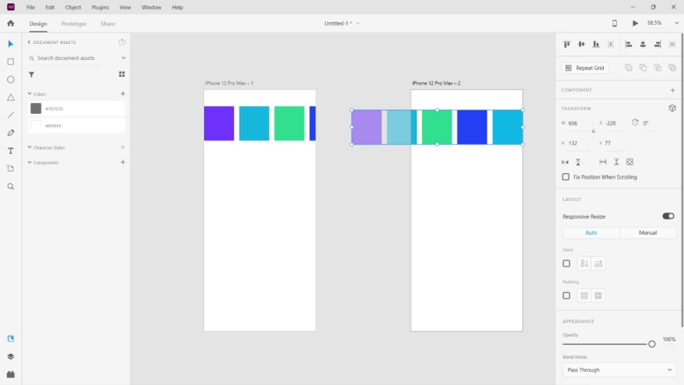Untuk kotak yang ada di layer 2 geser ke kiri
3. 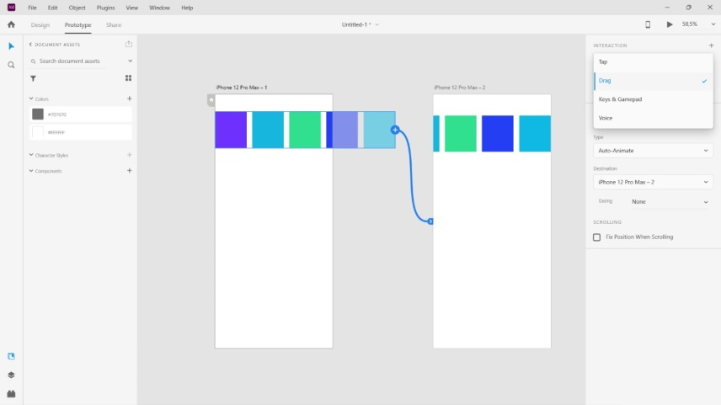Setelah itu kita tam prototype. Lalu klik kotak yang sudah di group. Lalu tarik ujung ke layer 2
4. 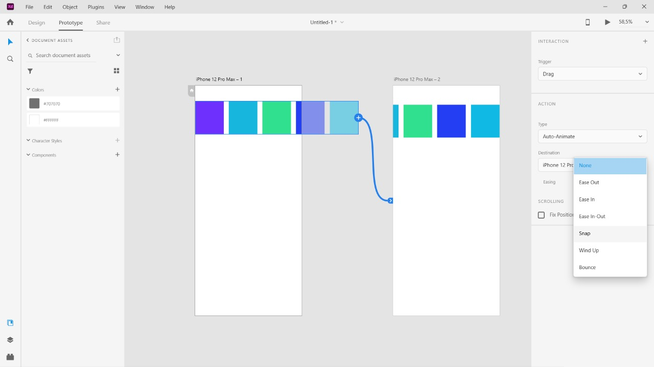Lalu Trigger kita ganti menjadi drag. Dan easingnya adalah Snap
5. Klik layer 1 lalu play

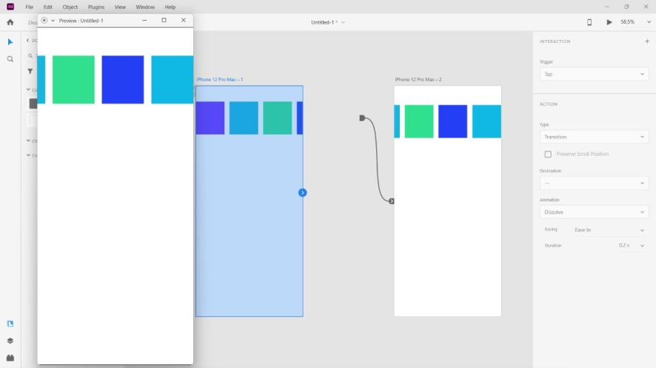

1. Pada layer 1 sudah bisa di drag kekiri tapi belum bisa drag kekanan. Jadi agar kotak bisa di drag kekiri dan kekanan maka kita akan kembali ke langkah 9 dan 10 pada layer 2

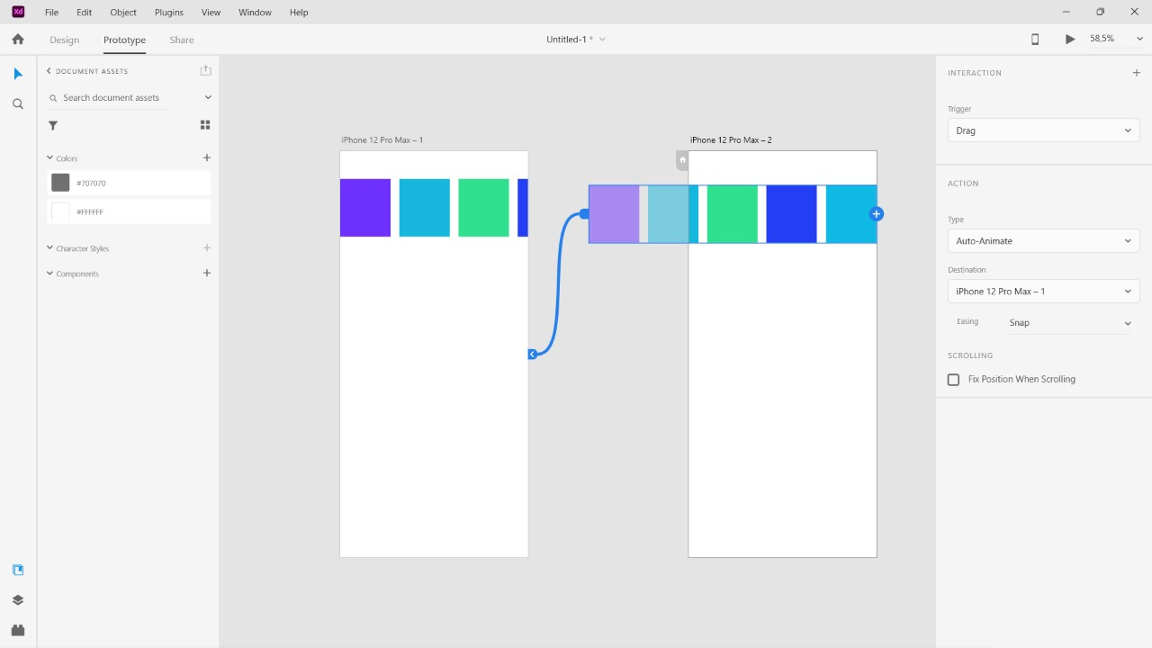

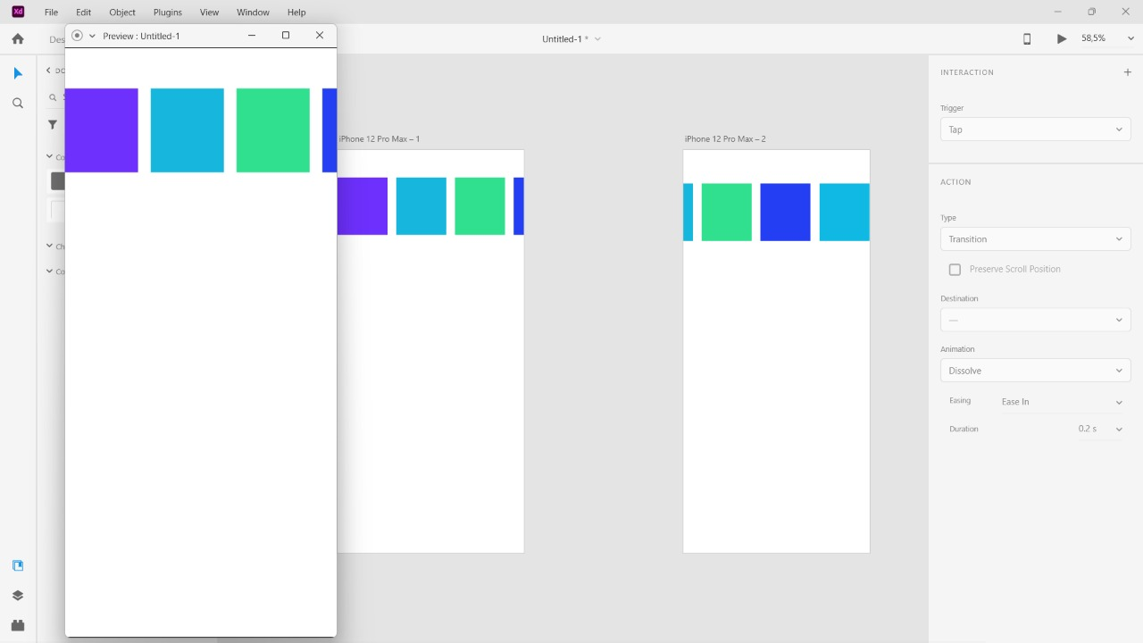

1. Dan kotak pun sudah bisa di drag kekiri dan ke kanan. Maka jadilah Slide carousel sederhana.



**Hasil Praktek :**

